

**Técnico de Gestão e Programação de Sistemas Informáticos**

**Escola Secundária do Monte de Caparica**

**Projecto de Aptidão Profissional**

**Bruno Berrucho Nº 3**

Índice

INTRODUÇÃO 6

Calendarização e Fases do Projecto 7

Análise de Sistemas 8

Modo Ambiental 8

Modo Comportamental 9

Normalização de Dados 11

Analise de Sistema do Projecto 12

Modelo Ambiental 12

Lista de Eventos 12

Descrição dos Objectivos 12

Diagrama de Contexto 12

Modelo Comportamental 13

Diagrama de Fluxo de Dados 13

Dicionário de Dados 13

Normalização de Dados 14

Diagrama de Entidade e Associação 14

Tecnologias Utilizadas 22

Ferramentas Utilizadas 22

Conclusão 22

Índice de Tabelas

Tabela 1 – Símbolos do Diagrama de Contexto 9

Tabela 2 – Símbolos utilizados no dicionário de dados. 10

Tabela 3 – Símbolos utilizados no DEA. 10

Índice de Ilustrações

Ilustração 1– Diagrama de Contexto e X-Games Shop. 12

Ilustração 2– Diagrama de fluxo de dados de X-Games Shop. 13

Ilustração 3– Diagrama de Entidades e associações de X-Games Shop 14

Ilustração 4-Pagina Inicial 15

lustração 5-Pagina Registo 16

Ilustração 6-Pagina de inicio de sessão 17

Ilustração 7-Pagina dos produtos 18

Ilustração 8-Pagina de produtos 19

Ilustração 9-Pagina com sessão iniciada 20

Ilustração 10-Pagina do carrinho de compras 21

INTRODUÇÃO

O projecto ‘X-Games Shop’ tem como base a criação de uma loja online de consolas e jogos.

Qualquer utilizador que aceda ao site pode consultar o conteúdo existente.

Para efectuar compras, o utilizador deverá efectuar o registo no site.

O Nome do Site Projecto é : X-Games Shop, na página principal estão presentes as Novidades.

Os produtos vão estar organizados em 2 categorias que são: Consolas e Jogos.

Para o utilizador ter a opção de comprar os produtos necessita de ter o registo feito e na hora de efectuar a compra devera iniciar a sessão com os seus dados.

Para utilizadores que se pretendem registar, isso pode ser feito na página principal no canto superior esquerdo onde se encontra a “Caixa do Login”. Ao clicar no botão **Registo,** vai aparecer o formulário de registo onde vai ser pedido os dados pessoais do utilizador.

Calendarização e Fases do Projecto

|  |  |
| --- | --- |
| 1ªFase🡪 | Escolha do tema e recolha de informação  Duração: 1 Semana  Nesta fase, escolhi o tema no qual o projecto se baseia, pesquisei sites com o mesmo tema para ter um imagem de como poderia ser a meu site. |
| 2ªFase🡪 | Criação das páginas em HTML  Duração: 2 Semanas  Nesta fase, Comecei a construção das páginas HTML, e em simultâneo a construção do design. |
| 3ªFase🡪 | Dinamização das páginas em Javascript  Duração: 1 Semanas  Nesta fase, eu implementei Javascript na minha pagina, nos botões do menu. |
| 4ªFase🡪 | Criação de BD em mySQL  Duração: 1 Semana  Nesta fase, Comecei por estruturar e construir a Base de Dados da minha loja. |
| 5ªFase🡪 | Página dinâmica com PHP e mySQL  Duração: 3 Semanas  Nesta fase, Utilizei o PHP para dinamizar as minhas páginas e mySQL para gerir a minha Base de Dados |
| 6ªFase🡪 | Realização de testes para verificar as funcionalidades do sistema  Duração: 1 Semanas  Nesta fase, Testei as falhas do meu site, também mostrei a alguns colegas para ver se eles descobriam erros que poderia não estar a ver. |
| 7ªFase🡪 | Elaboração do relatório final  Duração: 2 Semanas  Nesta fase, Realizei o relatório final. |

Desenvolvimento

## _Análise de Sistemas_

Análise de sistemas é a actividade que tem como finalidade a realização de estudos de processos a fim de encontrar o melhor caminho racional para que a informação possa ser processada. Os analistas de sistemas estudam os diversos sistemas existentes entre hardwares e softwares. Os seus comportamentos e aplicações, são desenvolvidos a partir de soluções que serão padronizadas e transcritas da forma que o computador possa executar.

A análise de sistema está também, dividida em duas partes, que são :

* Modo ambiental;
* Modo comportamental;

### 🡪 Modo Ambiental

O modo ambiental descreve o ambiente no qual o sistema se insere.

**Componentes:**

* Descrição de Objectivos;
* Diagrama de Contexto;
* Lista de Eventos.
* **Descrição de Objectivos**

Uma descrição do sistema que explica as funções e utilidades do sistema, explicando tudo de uma forma simples e directa.

É produzido para aqueles que não estão envolvidos directamente com o desenvolvimento do sistema.

* **Diagrama de Contexto**

Mostra a relação estabelecida entre o sistema e o meio ambiente, como um único processo.

A sintaxe usada é a seguinte:

|  |  |
| --- | --- |
| Símbolo | Descrição |
|  | Fluxo de Dados |
|  | Entidade externa ao sistema |
|  | Processo que transforma o fluxo de dados |
|  | Deposito de dados ou arquivo |

# Tabela 1 – Símbolos do Diagrama de Contexto

* **Lista de Eventos**

A lista de Eventos consiste numa lista narrativa dos “estímulos” que ocorrem no exterior do sistema e aos quais o nosso sistema deve responder.

Os eventos são orientados por fluxos e por eventos temporais.

### 🡪 Modo Comportamental

Descreve o comportamento dos elementos internos ao sistema, que reagem a estímulos exteriores

Diagramas utilizados são:

* Diagrama de Fluxo de Dados (DFD);
* Dicionário de Dados (DD);
* Diagrama de entidades e associações (DEA).

(As suas respectivas definições estão á frente indicadas.)

* **Diagrama de Fluxo de Dados**

O Diagrama de fluxo de dados (DFD) é uma ferramenta para a modelação de sistemas. Esta fornece apenas uma visão do sistema, a visão estruturada das funções, ou seja, o fluxo dos dados.

A sintaxe usada no DFD, é idêntica á utilizada no diagrama de contexto.

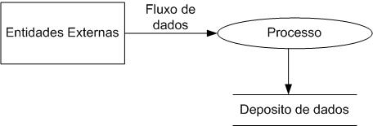Componentes utilizados no DFD:

* Processo;
* Fluxo de dados;
* Deposito de dados;
* Entidades externas;
* **Dicionário de Dados**

Descreve o significado dos fluxos de dados e dos depósitos de dados, descreve a composição de dados agregados e especifica os valores e unidades relevantes.

|  |  |  |
| --- | --- | --- |
| Símbolo | Lê-se | Descrição |
| = | É composto por | Atribui elementos a um banco de dados. |
| + | E | Atribui mais um elemento. |
| () | Ocasionalmente | Reúne elementos para escolha opcional. |
| [] | Uma das opções | Reúne elementos para opção escolha de uma. |
| {} | Limite | Define um limite superior ou inferior. |
| ** | Comentário | Define um comentário. |
| @ | Chave Primaria | Define um atributo identificador. |
| | | Ou | Separa elementos de opção. |

# Tabela 2 – Símbolos utilizados no dicionário de dados.

* **Diagrama de Entidades e Associações**

O diagrama de entidades e associações é utilizado para interagir com o utilizador, definir depósito de dados e também para focalizar relacionamento entre deposito de dados.

|  |  |
| --- | --- |
| Símbolo | Designação |
|  | Entidade |
|  | Associação |
|  | Atributo |

# Tabela 3 – Símbolos utilizados no DEA.

## _Normalização de Dados_

Normalização de dados é um processo que examina os atributos de uma entidade, com o objectivo de evitar anomalias observadas na inclusão, exclusão e alteração de registos.

Uma das regras fundamentais que devemos ter em conta quando fazemos uma base de dados baseada no Modelo Relacional de Dados, é não misturar assuntos diferentes na mesma Tabela. Por exemplo, na tabela utilizadores devemos colocar somente campos relacionados com os utilizadores.

Não devemos misturar campos relacionados com outros assuntos, como por exemplo comentários, artigos, etc. Essa repetição numa mesma tabela acaba por gerar linhas desnecessárias na base de dados bem como incoerência dos dados.

Normalmente após a aplicação da normalização de dados, algumas tabelas podem ser divididas em duas ou mais, o que gera um numero maior de tabelas do que as originalmente existentes. Este processo causa a simplificação dos atributos de uma tabela, contribuindo significativamente para a estabilidade da base de dados.

* Primeira Forma Normal (ou 1FN) requer que todos os valores de colunas numa tabela, sejam atómicos (ex., um número é um átomo, enquanto uma lista ou um conjunto não o são). Por exemplo, a normalização elimina grupos repetidos pondo-os cada um numa tabela separada, conectando-os com uma chave primária ou estrangeira.
* Segunda Forma Normal (ou 2FN) requer que não haja dependência funcional não-trivial de um atributo que não seja a chave, em parte da chave candidata.
* Terceira Forma Normal (ou 3FN) requer não haver dependências funcionais não-triviais de atributos que não sejam chave, em qualquer coisa excepto um superconjunto de uma chave candidata.

**Vantagens da normalização**

* Agrupar os atributos de uma entidade de forma a reduzir o número de dependências funcionais existentes. numa base de dados, diminuindo assim a redundância.
* Garantir a integridade, a coerência e a fiabilidade dos dados. estruturados em relações segundo o modelo relacional.
* Minimizar o espaço utilizado pelos dados criando bases de dados simples e flexíveis.
* Melhorar significativamente a estabilidade e rapidez de acesso a base de dados.

Analise de Sistema do Projecto

### 🡪 Modelo Ambiental

## _Lista de Eventos_

**1º Registo** – O cliente regista-se no site. (fluxo)

**2º Adiciona produtos** – O Administrador introduz os produtos no sistema. (fluxo)

**3º Adiciona carrinho** – O Cliente adiciona o produto ao carrinho. (fluxo)

**4º Mostra carrinho** – O Sistema mostra produtos adicionados ao carrinho. (fluxo)

**5º Confirma compra** – O Cliente confirma a compra (fluxo)

## dDescrição dos Objectivos_

O Projecto tem como base a criação de uma loja online onde se pode comprar e obter informações de material de entretenimento (Consolas, Videojogos, Acessórios).

No site existe as opções de entrar como Visitante ou como Cliente (Utilizador Registado)

O **Visitante** pode visualizar todo o conteúdo do site mas não pode fazer compras e receber as novidades pelo e-mail.

O **Cliente** pode visualizar todo o conteúdo do site e fazer a compra desse conteúdo e ainda desfruta das promoções e novidades que são enviadas periodicamente para o seu E-mail.

## _Diagrama de Contexto_

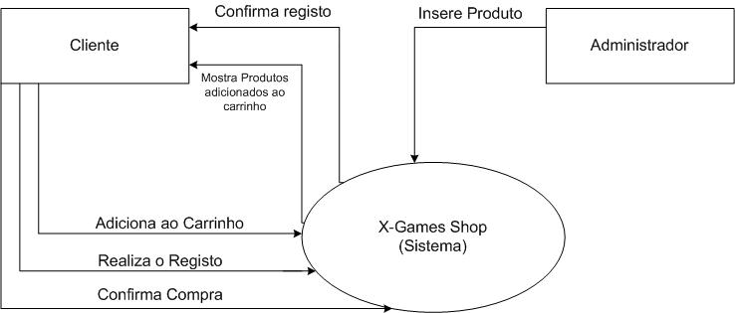

# Ilustração 1– Diagrama de Contexto e X-Games Shop.

### 🡪 Modelo Comportamental

## _Diagrama de Fluxo de Dados_

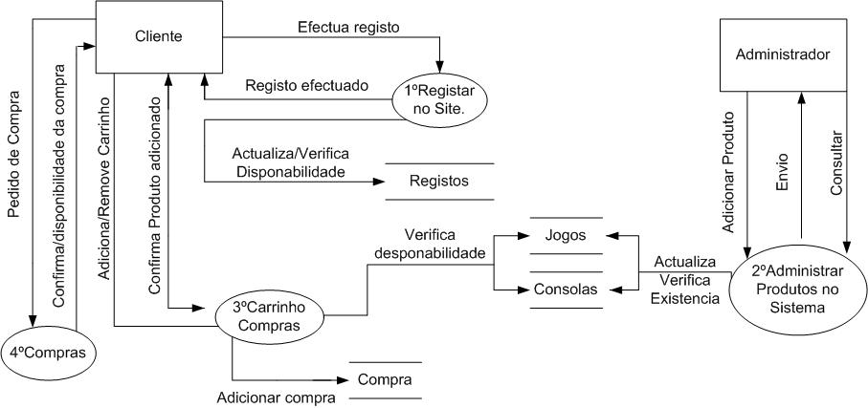

# Ilustração 2– Diagrama de fluxo de dados de X-Games Shop.

## _Dicionário de Dados_

**Registo**=@nr_user+primeiro_nome+ultimo_nome+data_nascimento+username+password+morada+codigo_postal+telefone+e_mail+nib

**Marcas**=@id_marca+nome

**Jogos**=id_jogo+nome+imagem+id_consola+id_editora+preço+novidade

**Consolas**=@id_consola+modelo+imagem+id_fabricante+id_marca+preco+novidade

**Fabricantes** =@id_fabricante+nome

**Editoras** =@id_editora+nome

**Carrinho_Consolas**=@id_carrinho_consolas+id_consolas+id_utilizador

**Carrinho_Jogos** =@id_carrinho_jogos+id_jogo+id_utilizador

**Historico_Jogos** =@id_historico_jogos+id_jogo+id_utilizador

**Historico_Consolas**=@id_historico_consolas+id_consolas+id_utilizador

## _Normalização de Dados_

No âmbito de melhorar a funcionalidade da base de dados, não necessitei de alterar tabelas, pois quando idealizei a base de dados, todas elas se encontravam na 3ºForma Normal, pois não possuíam atributos atómicos, não pode ter listas de valores (regra da 1ª Forma Normal). Como na base de dados não existem chaves primárias múltiplas, não havia dependências parciais da chave primária (principal regra da 2º Forma Normal). Por fim, nenhum atributo, que não é chave primária, não depende de outros atributos (principal regra da 1º Forma Normal).

Se alguma destas regras referidas anteriormente não fosse cumprida, era necessário a criação de uma nova tabela com as chaves primárias e com o atributo em questão, conforme a situação.

## _Diagrama de Entidade e Associação_

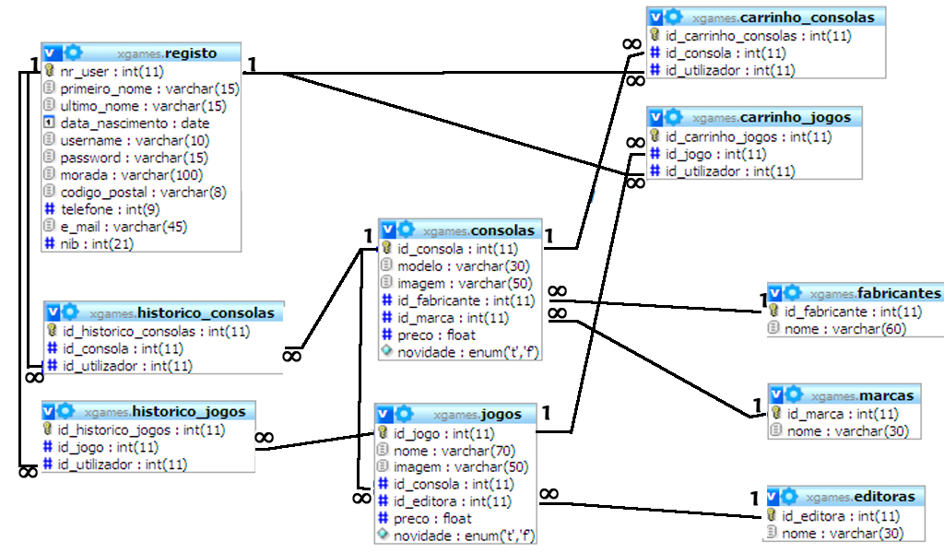

**1**

# Ilustração 3– Diagrama de Entidades e associações de X-Games Shop

Manual do Utilizador

**Pagina Inicial**

|  |
| --- |
| Ilustração 4-Pagina Inicial |
| **C:\Documents and Settings\Bruno\Ambiente de trabalho\Arkitech\1.jpg** |

Na página Inicial temos as novidades em destaque no centro da pagina, do lado esquerdo os menus de navegação e no canto superior esquerdo a caixa do utilizador onde é possível fazer o registo ou iniciar sessão caso já tenha o registo feito.

**Página do Registo**

|  |
| --- |
| lustração 5-Pagina Registo |
| C:\Documents and Settings\Bruno\Ambiente de trabalho\Arkitech\8.jpg |

Na página registo é pedido ao utilizador que preencha alguns campos com os seus dados pessoais.

**Página de inicio de sessão**

|  |
| --- |
| Ilustração 6-Pagina de inicio de sessão |
| C:\Documents and Settings\Bruno\Ambiente de trabalho\Arkitech\10.jpg |

Na página principal encontra-se no canto superior esquerdo uma caixa que é a caixa

De inicio de sessão,

**Menus dos Produtos**

|  |
| --- |
| Ilustração 7-Pagina dos produtos |
| C:\Documents and Settings\Bruno\Ambiente de trabalho\Arkitech\11.jpg |

No menu dos produtos podem-se escolher o tipo de produtos (Consolas, Jogos) e Plataformas (X-360,PS3 e etc).

**Página de produtos**

|  |
| --- |
| Ilustração 8-Pagina de produtos |
| C:\Documents and Settings\Bruno\Ambiente de trabalho\Arkitech\12.jpg |

Na pagina dos produtos quando o utilizador têm sessão iniciada aparece um botão á direita de cada produtos que diz ‘adicionar ao carrinho’ esse botão permite adicionar produtos ao carrinho de compras.

**Página com sessão iniciada**

|  |
| --- |
| Ilustração 9-Pagina com sessão iniciada |
| C:\Documents and Settings\Bruno\Ambiente de trabalho\Arkitech\13.jpg |

Na página com sessão iniciada aparece no canto superior esquerdo o cesto que é o carrinho de compras para aceder a ele deve de carregar em cima da imagem do cesto.

**Página do carrinho de compras**

|  |
| --- |
| Ilustração 10-Pagina do carrinho de compras |
| C:\Documents and Settings\Bruno\Ambiente de trabalho\Arkitech\14.jpg |

Na pagina do carrinho de compras aparece os produtos adicionados ao carrinho, e o preço total, onde também dá para eliminar os produtos ou finalizar a compra.

Tecnologias Utilizadas

As tecnologias utilizadas para a construção do site foram:

* PHP
  + Utilizei o PHP para dinamizar as páginas do site.
* HTML
  + O HTML foi usado para estruturar as páginas do site.
* MYSQL
  + O MYSQL foi usado para gerir a base de dados.
* SQL
  + O SQL foi usado para criar a base de dados.

Ferramentas Utilizadas

As ferramentas utilizadas para a construção do site foram:

* PHOTOSHOP CS2
  + Utilizei o Photoshop na construção do logótipo do site também no recorte de imagens.
* WORD
  + Utilizei o WORD para edição de texto.
* DREAMWEAVER CS4
  + Utilizei o Dreamweaver para simplificar a construção das páginas.
* VISIO (Diagramas)
  + Visio foi utilizado para construir os diagramas.

Conclusão

Durante a elaboração do projecto usei algumas das linguagens de programação que me foram ensinadas ao longo dos anos lectivos do curso.

Também alarguei os conhecimentos de algumas linguagens de programação e passei a ver os sites de outra maneira passei a ver não só o design mas também o trabalho desenvolvido na programação que fica por de trás de toda a imagem de um site.

Gostei de trabalhar no desenvolvimento do site embora tenha muitas vezes ficado confuso com alguns erros que apareciam uns resolvi sozinho outros graças á ajuda dos professores e colegas foram superados.

**Agradecimentos**

Gostava de agradecer á turma e aos professores Águeda Ramos (Redes) e Paulo Quaresma (PSI), a ajuda, ideias e apoio dado no decorrer do projecto pois foi graças a eles que consegui concluir o projecto a tempo e baseado em algumas das ideias conseguir desenvolve-lo.